РЕЗУЛЬТАТЫ ТЕСТИРОВАНИЯ ПРИЛОЖЕНИЯ
Тестирование 1 – прошло
Тестирование 2 – прошло
Тестирование 3 – прошло

Тестирование 1 – При запуске приложения первое, что видит пользователь – окно авторизации. На нём пользователю предлагается ввести учётные данные и войти, либо же войти как гость.
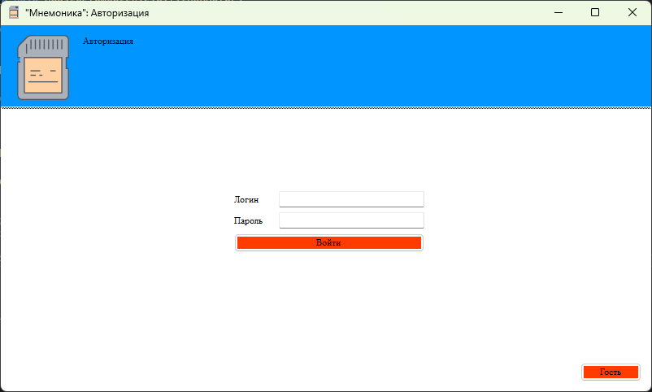

Тестирование 2 – Выделение цветом карточек при трудном уровне или уровне владения языком C не конфликтует и работает исправно.
Тестирование 3 – При переходе в любую учётную запись справа сверху отображается кнопка выхода из учётной записи, а также ФИО текущего пользователя.

